Lettres-philosophie
Programme 2024-2025
Madame Febvre Flory
Le programme de l’année 2023-2024 est INDIVIDU ET COMMUNAUTÉ.
Il convient que vous vous soyez procuré et que vous ayez lu avant la rentrée les œuvres au programme dans l’édition demandée (attention à ne pas vous tromper sinon vous n’aurez pas la même pagination)
OEUVRES À SE FOURNIR OBLIGATOIREMENT DANS LES EDITIONS SUIVANTES :
- Baruch Spinoza, Traité théologico-politique, préface et chapitres XVI à XX, Œuvres II, G.F., traduction de Charles Appuhn, édition prépas scientifiques
- Eschyle, Œuvres complètes, Folio, traduction de Paul Mazon : Les Suppliantes et Les Sept contre Thèbes, (NE PAS PRENDRE L’EDITION GF, elle n’est pas dans la bonne traduction)
- Edith Wharton, Le Temps de l’innocence, G.F., traduction de Madeleine Taillandier, édition prépas scientifiques

Soyons clairs : même si je vous souhaite ardemment de prendre plaisir à ces lectures, ce n’en est pas néanmoins le but premier. Je vous demande une lecture-travail : non quelques pages avant de vous endormir, mais des passages conséquents lors de réelles séances de travail. Non avec passivité, mais le stylo à la main, ou devant votre écran d’ordinateur. C’est cette étape qui est primordiale pour la réussite du concours : malgré les récits de ceux qui vous assurent avoir réussi leur épreuve sans lire les livres, vous conviendrez qu’il est plus facile de gagner des points en sachant de quoi on parle…
La question n’est donc pas que ces lectures vous plaisent ou vous inspirent, mais que vous vous soyez suffisamment approprié les œuvres pour qu’elles soient devenues votre outil de travail. Vous aurez dès septembre à faire des sujets de colles ou de dissertation et vous aurez donc besoin de les maîtriser. A cet effet, vous ferez naître de votre lecture des documents de référence qui vous suivront au cours de l’année et qui sont détaillés ci-dessous. N’ayez pas peur, en outre, de prendre des notes directement sur les livres. Relevez les idées liées au thème ainsi que des citations, indispensables pour nourrir vos devoirs.
Pour vous aider à travailler le thème et les œuvres :
- SUR LE THÈME : Des podcasts :
  - France culture, émission « Avec philosophie » (gratuit) : comment la société pèse-t-elle sur les individus ? en cinq épisodes (lundi 20 novembre 2023 : interaction et jeu social / mardi 21 novembre 2023 : La contrainte sociale d’Emile Durkheim / Jeudi 23 novembre : faut-il ressusciter la notion de structure sociale ? / Vendredi 24 novembre 2023 : Sommes-nous dans une société de plu en plu individualiste ? )
  - France culture, émission « Avec philosophie » : comment se tissent les liens entre nous : ¼ Que nous raconte l’isolement social ? (13 mai 2024)

- SUR ESCHYLE :
  - PODCAST France Culture : mercredi 11 mai 20122 : réactualiser Eschyle
  - Film qui vous montre d’une certaine manière à quoi ressemblait un drame grec : Maudite Aphrodite de Woody Allen (1995)
  - Une captation des Suppliantes : https://www.theatre-contemporain.net/video/Les-Suppliantes-d-Eschyle
  - Extrait d’un entretien avec Olivier Py (metteur en scène renommé) sur sa mise en scène des Sept contre Thèbes : https://www.ina.fr/ina-eclaire-actu/video/i13186801/les-sept-contre-thebes-le-tragique-le-choeur-eschyle

- SUR SPINOZA :
  - Pour connaître ou vous rappeler l’institution de la théocratie : les Dix commandements (1956) de Cecil B. DeMille
  - Podcast : France Culture « Carnet de philo » : Spinoza est-il sociologue ?, 20 février 2018
  - Podcast : France Culture, « Les nouveaux chemins de la connaissance » : le TTP de Spinoza : Le TTP de Spinoza : ¼ : Qui doit légiférer sur le sacré ? ¾ : Quelles conditions pour la liberté d’expression ? 4/4 : Qu’est-ce que la théocratie ?
  - Autour de Spinoza : Frédéric Lenoir, Le miracle Spinoza
- Sur Edith Wharton :
  - Voir le film de 1993 The age of innocence, sur Netflix
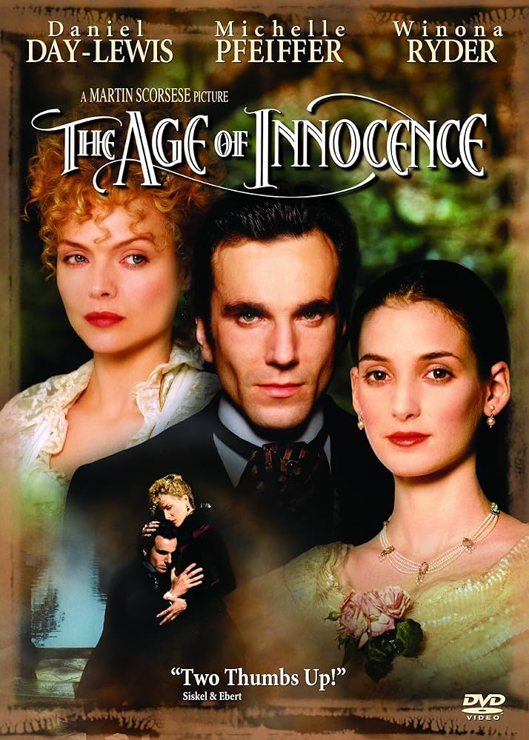
Bon courage !

